Промежуточная итоговая аттестационная работа по курсу «Алгебра-7»
Пояснительная записка
Контрольная работа для 7 класса составлена в соответствии с учебной программой для проверки уровня знаний, умений и навыков по ключевым темам курса.
Тематика и содержание заданий охватывают требования действующей программы по алгебре для 7 класса. Выполнение работы рассчитано на 60 минут.
Работа содержит 7 заданий, для которых требуется развернутое решение с полным описанием и обоснованием.

Отметка | «3» | «4» | «5»
Обязательная часть | 4 задания | 4 задания | 4 задания
Дополнительная часть |  | 1 задание | 2 задания

ДЕМО - Вариант
Обязательная часть
- Найдите значение выражения $\frac{a-b}{ab}$ при a = 2,5, b = -4.

- Упростите выражение .

3. Используя график температуры на рисунке 15, определите промежуток времени, в течении которого температура понижалась.
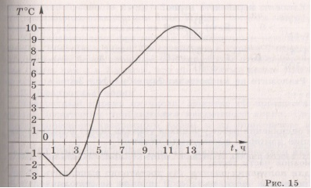

4. Решите уравнение:
3(2х +8) = 14 – 4(5 – х).

Дополнительная часть
- Решите задачу, составив модель и уравнение.
Лодка сначала плыла 2 ч по озеру, а потом 3 ч по реке по течению. За это время она проплыла 66 км. Скорость течения реки 2 км/ч. Найдите собственную скорость лодки.

- Упростите выражение${\left(b-c\right)}^{2}-b(b+5c)$. Найдите его значение при b=4, c=-2,6.

- Разложите на множители: ах + ау – bх – by.

